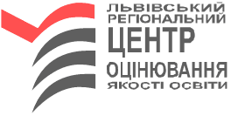

Запрошення-перепустки на пробне ЗНО будуть на інформаційних сторінках учасників 02.03.2020
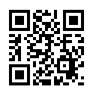
Львівський регіональний центр оцінювання якості освіти визначив заклади, які працюватимуть пунктами пробного ЗНО, та здійснив розподіл учасників пробного ЗНО.
Із 02 березня 2020 року учасники пробного ЗНО з Волинської, Львівської та Рівненської областей можуть роздрукувати запрошення-перепустку для участі у пробному тестуванні, яке розміщене на «Інформаційній сторінці учасника ПЗНО» (логін та пароль доступу учасники отримали під час реєстрації) сайту ЛРЦОЯО http://lv.testportal.gov.ua. У запрошенні-перепустці вказані адреси пунктів проведення пробного ЗНО.
Нагадуємо, що допуск учасників у пункти проведення пробного ЗНО здійснюється за наявності документа, що посвідчує особу (паспорта чи свідоцтва про народження), запрошення-перепустки з 10:15 до 10:50.
Календар пробного ЗНО -2020
21 березня 2020 року – українська мова і література.
28 березня 2020 року – історія України, математика, іноземні мови, географія, фізика, хімія, біологія.

Кожен крок – це крок до успіху!

